集合A：第一轮废标后所有的评标价

集合B：第一轮废标后公司的评标价(A的子集)

集合C：公司备用的评标价（满足第一轮废标的条件）

招标控制价为S

第一轮废标（评标价小于招标控制价相应价格\*15%）：

令条件中的15%为r1， 记M1 = (1 – r1) \* S

第二轮废标1（评标下浮10%）：

令条件中的10%为r2， 记M2 = (1 – r2) \* S

第二轮废标2（评标价平均值的95%）：

sum：集合A中评标价的总和

n：集合A中元素的个数

Avg：(sum / n) \* r3 ，令条件中的95%为r3

记符合条件的评标价为M（M < =S）， 满足M >= M1 且M >= min [avg, M2]

1.在第一轮废标中，将集合A、B、C中小于M1的数据全部删除；

2.对集合A、B中的数据进行排序，同时计算Avg

设A0为A集合中满足条件的最小值，B0为B集合中满足条件的最小值，如果A0 >= B0，

则B0为中标价格；如果A0 <= B0，则到第3步

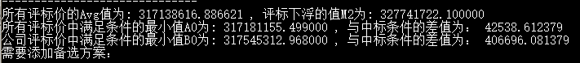

3.把备选报价即C集合中的数据从小到大排序并组合， 依次将（备选报价1）、（备选报价2）、（备选报价3）…（备选报价1，备选报价2）、（备选报价1、备选报价3）…（备选报价1，备选报价2，备选报价3）、（备选报价1，备选报价2，备选报价4）…（备选报价1，备选报价2…备选报价（n-1），备选报价n）加入到集合A、B中进行计算：

4.如果计算后有符合中标条件的中标方案，则显示出推荐方案：

